ГУАП
КАФЕДРА № 43
ОТЧЕТ
ЗАЩИЩЕН С ОЦЕНКОЙ
ПРЕПОДАВАТЕЛЬ
ассистент |  |  |  | М.А.Мурашова
должность, уч. степень, звание |  | подпись, дата |  | инициалы, фамилия

ОТЧЕТ О ЛАБОРАТОРНОЙ РАБОТЕ №3
СТЕК И ОЧЕРЕДЬ
по курсу: : Структуры и алгоритмы обработки данных
РАБОТУ ВЫПОЛНИЛ
СТУДЕНТ ГР. № | 4134К |  |  |  | Столяров Н.С.
 |  |  | подпись, дата |  | инициалы, фамилия

Санкт-Петербург 2022
Цель работы:
Целью работы является изучение структур данных «стек» и «очередь», а также получение практических навыков их реализации.

Задание на лабораторную работу:
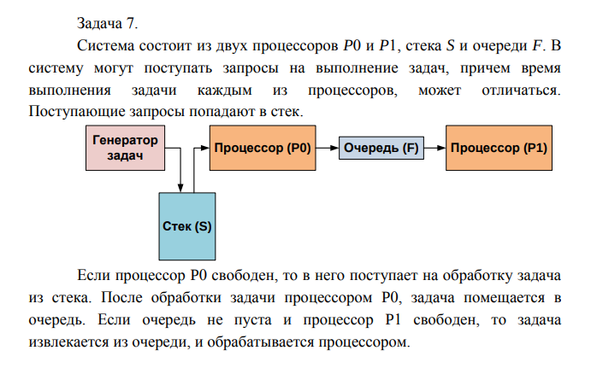
Листинг программы:
main.cpp
#define AUTO false

#include <iostream>
using namespace std;

#include "libs/lib.h"
#include <cmath>
#include <time.h>
#include <iomanip>

// проверка ввода
#include "libs/simple_char.h"
#include "libs/input_validation.h"

#include "structs.h"
#include "generator.h"
#include "processor.h"

// размер статического стека
#define size_TaskList 5
#define count_generator_tasks 30

int main() {
// смена кодировки
system("chcp 65001");

srand(time(NULL));

/* Стек - последный вошёл, первый вышел */
Stack *stack = new Stack(-1);

/* Очередь - первый вошёл, первый вышел */
Stack *queue = new Stack(size_TaskList);

/* Генератор */
Generator *generator = new Generator(count_generator_tasks, AUTO);

/* Процессоры */
Processors processors(stack, size_TaskList, queue, generator);
processors.loop();

delete stack;
delete queue;
delete generator;

return 0;
}
generator.h
#include <iostream>
using namespace std;

// генератор задач
class Generator {
public:
Stack *list = new Stack(-1);

Generator(int count, bool Auto_flag);
~Generator();
Task get();
int get_size();

};

// конструктор
Generator::Generator(int Count, bool Auto_flag = true) {
if (Auto_flag) {
for (int i = 0; i < Count; i++) {
list -> append(
random_int(1, 3),
i + 1,
random_int(1, 3)
);
}
} else {
Count = read_value("Количество задач: ", false, false, false);

unsigned int priority;
unsigned int taskTime;
unsigned int durationTime;

for (int i = 0; i < Count; i++) {
cout << "Задача " << i << endl;

priority = read_value("Приоритет: ", false, false, false);
taskTime = read_value("Момент поступления: ", false, false, false);
durationTime = read_value("Длительность выполнения: ", false, false, false);

list -> append(
priority,
taskTime,
durationTime
);
}
}

//draw_stack(list -> get_all(), list -> get_size());
}

// деструктор
Generator::~Generator() {
delete list;
}

// получить элемент (после получения он удаляется)
Task Generator::get() {
return list -> pop(list -> get_size() - 1);
}

// получить текущий размер
int Generator::get_size() {
return list -> get_size();
}
processor.h
#include <iostream>
//#include <conio.h>
using namespace std;

// класс реализующий работу 2х процессоров и их логику
class Processors {
public:
int tick_num = 0;

Task buf1 = {0, 0, 0};
int durationTime1 = 0;
bool run1 = false;
bool last_sended = false;

Task buf2 = {0, 0, 0};
int durationTime2 = 0;
bool run2 = false;

Stack *stack;
int size_stack;
Stack *queue;
Generator *generator;

bool run = true;

Processors(Stack *stack1, int size_stack1, Stack *queue1, Generator* generator1);
void tick();
void loop();
};

// конструктор
Processors::Processors(Stack *stack1, int size_stack1, Stack* queue1, Generator* generator1) {
stack = stack1;
size_stack = size_stack1;
queue = queue1;
generator = generator1;

Task buf;
// int count = (size_stack < generator -> get_size())? size_stack: generator -> get_size();
int count = generator -> get_size();
for (int i = 0; i < count; i++) {
buf = generator -> get();
stack -> append(
buf.priority,
buf.taskTime,
buf.durationTime
);
}

run = true;
}

// цикл процессора
void Processors::loop() {
char c;
while (run) {
draw_line();
tick();

// 13 Enter
// 27 escape
// 8 backspace
// 32 space
c = getchar(); //getch();
if (c == 8) run = false;
}
}

// итерция процессора
void Processors::tick() {
tick_num++;
cout << tick_num << " такт" << endl;

// if ((stack -> get_size() < size_stack) && (generator -> get_size() > 0)) {
// Task buf;
// buf = generator -> get();
// stack -> append(
// buf.priority,
// buf.taskTime,
// buf.durationTime
// );
// }

if (durationTime1 <= 0 && queue -> get_size() < size_stack) {
if (run1)
queue -> append(
buf1.priority,
buf1.taskTime,
buf1.durationTime
);

if (stack -> get_size() > 0) {
buf1 = stack -> pop((stack -> get_size()) - 1);
durationTime1 = buf1.durationTime;
} else {
buf1 = {0, 0, 0};
}
} else if (queue -> get_size() >= size_stack){
cout << "Очередь переполнена" << endl;
}

if (durationTime2 <= 0) {
if (queue -> get_size() > 0) {
buf2 = queue -> pop(0);
durationTime2 = buf2.durationTime;
} else {
buf2 = {0, 0, 0};
}
}

// работа 1 процессора
if ((durationTime1 > 0)) {
run1 = true;
durationTime1 -= 1;
} else {
run1 = false;
}

// работа 2 процессора
if ((durationTime2 > 0)) {
run2 = true;
//durationTime2 -= 1;
} else {
run2 = false;
}

if ((stack -> get_size() <= 0) && (queue -> get_size() <= 0) && !run1 && !run2)
run = false;

cout << "Процессор 1: ";
draw_task(buf1, durationTime1);

cout << "Процессор 2: ";
draw_task(buf2, durationTime2);

cout << "Генератор:" << endl;
draw_stack(generator -> list -> get_all(), generator -> get_size());

cout << "Стек:" << endl;
draw_stack(stack -> get_all(), stack -> get_size());
cout << "Очередь:" << endl;
draw_stack(queue -> get_all(), queue -> get_size());

}
structs.h
#include <iostream>
using namespace std;

// элемент стека или очереди
struct Task {
unsigned int priority; // приоритет
unsigned int taskTime; // момент поступления
unsigned int durationTime; // длительность выполнения
};

// вывод элемента стека или очереди
void draw_task(Task task, int tick = 0) {
if (task.durationTime != 0) {
cout << "Время поступления " << task.taskTime;
cout << " Приоритет " << task.priority;
cout << " Такты " << task.durationTime;
if (tick != 0) cout << " (" << tick << ")";
cout << endl;
} else {
cout << "Пусто" << endl;
}
}

// вывод всего стека или очереди
void draw_stack(Task *stack, int size) {
if (size > 0) {
for (int i = 0; i < size; i++) {
draw_task(stack[i]);
}
} else {
cout << "Пусто" << endl;
}

}

// класс реализующий Стек и Очередь
class Stack {
public:
Task *tmp = nullptr;
int count = 0;
int max_count;

Stack(int Max_count);
~Stack();
bool append(int priority, int taskTime, int durationTime, bool end);
Task pop(int id);
Task get(int id);
Task *get_all();
int get_size();

};

// конструктор
Stack::Stack(int Max_count) {
max_count = Max_count;
count = 0;
tmp = nullptr;

}

// деструктор
Stack::~Stack() {
free(tmp);
}

// добавление элемента
bool Stack::append(int priority, int taskTime, int durationTime, bool end = false) {
if ((max_count == -1) || (count < max_count)) {
if (tmp != nullptr) {
tmp = (Task*)realloc(tmp, (++count) * sizeof(Task));
} else {
tmp = (Task*)malloc(sizeof(Task));
count = 1;
}

if (end) {
tmp[count - 1].priority = priority;
tmp[count - 1].taskTime = taskTime;
tmp[count - 1].durationTime = durationTime;

} else {
Task *buf = (Task*)malloc((count) * sizeof(Task));

buf[0].priority = priority;
buf[0].taskTime = taskTime;
buf[0].durationTime = durationTime;

for (int i = 0; i < count - 1; i++) {
buf[i + 1].priority = tmp[i].priority;
buf[i + 1].taskTime = tmp[i].taskTime;
buf[i + 1].durationTime = tmp[i].durationTime;
}

tmp = buf;

}

return true;
} else return false;

}

// вырезание элемента с возвратом
Task Stack::pop(int id) {
Task *buf = tmp;

tmp = (Task*)malloc((count - 1) * sizeof(Task));

int index = 0;
for (int i = 0; i < count; i++) {
if (i != id)
tmp[index++] = buf[i];
}

--count;

return buf[id];

}

// получить 1 элемент
Task Stack::get(int id) {
return tmp[id];
}

// получить все элементы
Task *Stack::get_all() {
return tmp;
}

// получить текущий размер
int Stack::get_size() {
return count;
}

Скриншот выполнения программы:
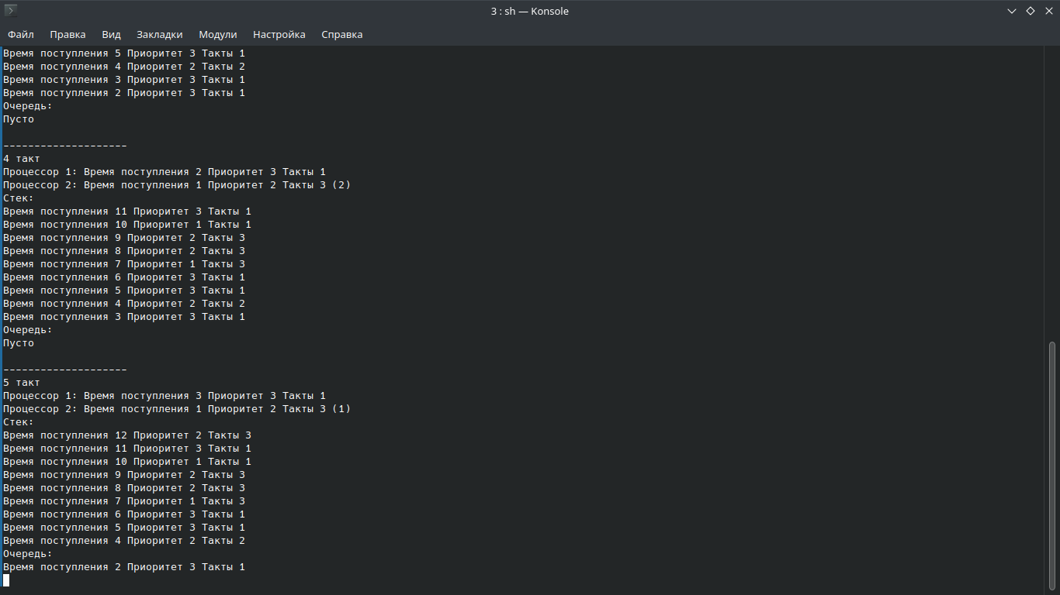

Вывод:
Мы изучили структуры данных «стек» и «очередь», а также полученили практические навыки их реализации.

